1. Pokok teori atom Thomson dititikberatkan pada
(A) atom terdiri dari elektron-elektron.
(B) elektron sebagai penyusun utama atom.
(C) atom sebagai bola masif yang hanya berisi elektron.
(D) atom sebagai bola masif yang bermuatan positif yang di dalamnya tersebar elektron sehingga keseluruhannya bersifat netral.
(E) proton dan elektron adalah bagian penyusun atom yang keduanya saling meniadakan.

2. Perhatikan notasi unsur berikut 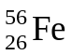. Letak unsur dalam sistem periodik dan konfigurasi elektron dari unsur tersebut adalah
 | Konfigurasi Elektron | Golongan | Periode
(A) | [Ar] 3d⁶ 4s² | II A | 4
(B) | [Ar] 4s² 3d⁶ | VI B | 3
(C) | [Ar] 3d⁶ 4s² | VIII B | 3
(D) | [Ar] 3d⁶ 4s² | VIII B | 4
(E) | [Ar] 3d⁵ 4s¹ | VIII A | 4

3. Nama mineral yang mengandung unsur mangan adalah
(A) bauksit. (D) kriolit.
(B) kobaltit. (E) pirit.
(C) pirolusit.

4. Asam sulfat dapat dibuat dengan bahan dasar belerang, udara, dan air. Proses/reaksi yang terjadi:
S_{(s)} + O_{2(g)} → SO_{2(g)}
2SO_{2(g)} + O₂ 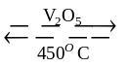 2SO_{3(g)}
SO_{3(g)} + H₂SO_{4(aq)} → H₂S₂O₇(l)
H₂S₂O_{7(l)} + H₂O_{(l)} → 2H₂SO_{4(aq)}

Nama proses pembuatan/pengolahan senyawa tersebut adalah
(A) Wohler. (D) Down.
(B) Kontak. (E) Frasch.
(C) Bilik Timbal.

5. Berikut beberapa sifat fisik dari senyawa:
Sifat Fisik | Senyawa Y | Senyawa Z
Kelarutan dalam air | Larut | Tidak larut
Daya hantar | Menghantarkan | Menghantarkan
Titik didih | 870 | –25
Berdasarkan data di atas, jenis ikatan yang terdapat pada senyawa Y dan Z berturut-turut adalah
(A) ionik dan kovalen polar.
(B) ionik dan kovalen nonpolar.
(C) kovalen polar dan ionik.
(D) kovalen non polar dan ionik.
(E) kovalen non polar dan kovalen polar.

6. Jika atom ₁₅X dan ₁₇Y berikatan, senyawa yang terbentuk memenuhi aturan oktet, bentuk dan kepolaran molekul yang terbentuk adalah
(A) Linear dan polar.
(B) Tetrahedral dan non polar.
(C) Segitiga piramida dan polar.
(D) Oktahedral dan polar.
(E) Trigonal bipiramid dan polar.

7. Perhatikan grafik titik didih senyawa-senyawa hidrida golongan IVA, VA, dan VIA berikut!
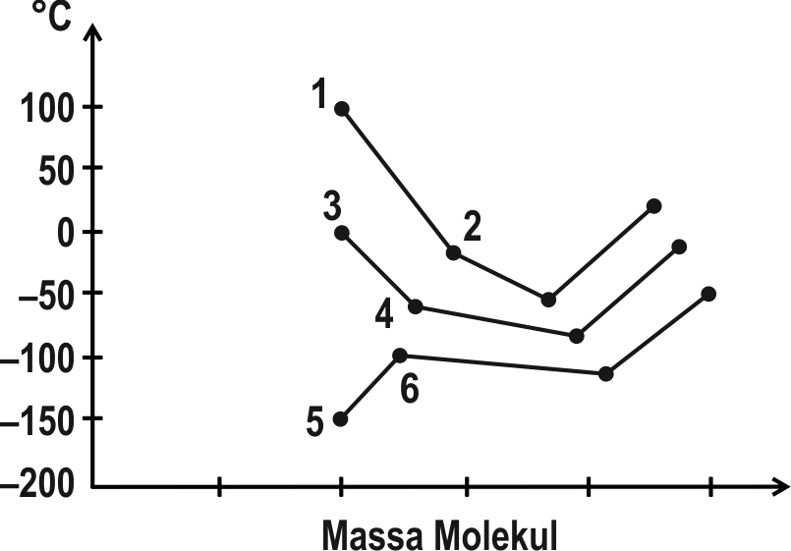
Senyawa 1, 2, 3, 4 ,5, dan 6 dalam grafik di bawah secara tak berurutan adalah CH₄, PH₃, SiH₄, H₂S, NH₃, dan H₂O. Senyawa CH₄ adalah nomor
(A) 1. (C) 3. (E) 6.
(B) 2. (D) 5.

8. Asam lemah H₂CO₃ 0,001 M mengion menurut reaksi:
H₂CO₃ HCO₃– + H⁺ K_{a} = 4 . 10^{–7}
HCO₃– CO₃^{2–} + H⁺ K_{a} = 5 . 10^{–4}
Harga pH larutan tersebut adalah
(A) 5 – log 4. (D) 8 – log 2,2.
(B) 5 – log 2. (E) 9 – log 2.
(C) 7 – log 2,2.

9. Berikut data hasil titrasi larutan NH₃ dengan larutan H₂SO₄ 0,1 M:
Percobaan | Volume NH₃ yang Dititrasi | Volume  H₂SO₄ Yang  Digunakan
1.  2.  3. | 20 mL  20 mL  20 mL | 7 mL  9 mL  8 mL
Berdasarkan data tersebut, konsentrasi larutan NH₃ adalah
(A) 0,02 M. (D) 0,25 M.
(B) 0,08 M. (E) 0,40 M.
(C) 0,20 M.

10. Campuran larutan CH₃COOH dengan larutan NaOH dapat menghasilkan garam yang terhidrolisis sebagian. Dari percobaan diperoleh data seperti dalam tabel berikut:
Perc | CH₃COOH |  | NaOH
Perc | Volume (mL) | M | Volume (mL) | M
1 | 50 | 0,1 | 50 | 0,1
2 | 50 | 0,2 | 50 | 0,2
3 | 100 | 0,4 | 100 | 0,4
Jika diketahui K_{a} CH₃COOH = 1 × 10^{–5} maka urutan kenaikan pH campuran adalah
(A) 3, 2, 1. (D) 1, 3, 2.
(B) 3, 1, 2. (E) 1, 2, 3.
(C) 2, 3, 1.

11. Berikut ini beberapa spesi kimia yang dapat berpasangan membentuk larutan penyangga.
(1) HPO₄^{2–}
(2) H₃PO₃
(3) H₂PO₄–
(4) H₂CO₃
(5) HCO₃–
Pasangan spesi kimia yang terdapat dalam sel untuk menjaga pH cairan intrasel adalah
(A) 1 dan 2. (D) 3 dan 4.
(B) 1 dan 3. (E) 4 dan 5.
(C) 2 dan 3.

12. Persamaan hidrolisis suatu senyawa dinyatakan sebagai berikut:
CN–(aq) + H₂O(l) HCN(aq) + OH–(aq)
Rumus garam yang mengalami hidrolisis seperti persamaan hidrolisis di atas adalah
(A) NH₄CN. (D) KCN.
(B) CH₃CN. (E) Fe(CN)₃.
(C) Mn(CN)₂.

13. Sebanyak 200 mL larutan AgNO₃ 0,02 M, masing-masing dimasukkan ke dalam 5 wadah yang berisi 5 jenis larutan yang mengandung ion S^{2–}, PO₄^{3–}, CrO₄^{2–}, Br–, SO₄^{2–} dengan volume dan molaritas yang sama.
Jika harga K_{sp}
Ag₂S = 2 × 10^{–49};
Ag₃PO₄ = 1 × 10^{–20};
Ag₂CrO₄ = 6 × 10^{–5};
AgBr = 5 × 10^{–13};
Ag₂SO₄ = 3 × 10^{–5},
garam yang masih larut dalam air adalah
(A) Ag₂S dan Ag₃PO₄.
(B) Ag₂S dan AgBr.
(C) Ag₂CrO₄ dan Ag₂SO₄.
(D) Ag₃PO₄ dan AgBr.
(E) AgBr dan Ag₂SO₄.

14. Larutan 100 mL HCl 1 M dicampur dengan 100 mL larutan KOH 1 M dalam kalorimeter. Pencampuran tersebut menyebabkan kenaikan suhu sebesar 6°C. Jika kalor jenis air 4,2 J.g⁻¹.K^{–1}, dan massa jenis larutan dianggap 1 g.mL^{–1}, maka persamaan termokimia yang paling tepat adalah
(A) HCl(aq) + KOH(aq) → KCl(aq) + H₂O(l) ΔH = –50,4 kJ.mol^{–1}
(B) HCl(aq) + KOH(aq) → KCl(aq) + H₂O(l) ΔH = –25,2 kJ.mol^{–1}
(C) HCl(aq) + KOH(aq) → KCl(aq) + H₂O(l) ΔH = + 25,2 kJ.mol^{–1}
(D) HCl(aq) + KOH(aq) → KCl(aq) + H₂O(l) ΔH = +50,4 kJ.mol^{–1}
(E) HCl(aq) + KOH(aq) → KCl(aq) + H₂O(l) ΔH = +504 kJ.mol^{–1}

15. Berikut adalah pernyataan yang tidak benar tentang karbohidrat, protein, dan lemak adalah
(A) karbohidrat merupakan polimer alam yang terdiri dari monomer monosakarida.
(B) uji biuret dilakukan untuk mengidentifikasi adanya protein.
(C) mentega dibuat dari hidrogensi minyak nabati dengan katalis Pt.
(D) sukrosa, maltosa, dan laktosa merupakan monosakarida.
(E) pemanasan dapat mengakibatkan denaturasi protein.

16. Data hasil percobaan pengukuran gas hidrogen dari persamaan reaksi
Zn(s) + 2HCl(aq) → ZnCl₂(aq) + H₂(g)
Pada berbagai suhu dan waktu adalah sebagai berikut:
Suhu  (°C) | Volume Gas (cm³) | Waktu  (detik)
25 | 10 | 5
25 | 25 | 20
35 | 20 | 5
Laju reaksi pembentukan gas hidrogen pada suhu 25°C adalah ... cm³/det.
(A) 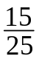. (C) 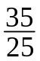. (E) 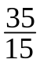.
(B) 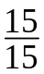. (D) 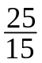.

17. Diketahui beberapa reaksi kesetimbangan berikut:
(1) H₂(g) + I₂(g) 2HI(g)
(2) N₂(g) + 3H₂(g) 2NH₃(g)
(3) PCl₃(g) + Cl₂(g) PCl₅(g)
(4) N₂O₄(g) 2NO₂(g)
(5) 2SO₂(g) + O₂(g) 2SO₃(g)

Dari reaksi-reaksi di atas, jika pada suhu tetap dan tekanan diperbesar, reaksi yang produknya akan bertambah adalah
(A) 1, 3, dan 4. (D) 2, 3, dan 5.
(B) 2, 4, dan 5. (E) 1, 2, dan 5.
(C) 2, 3, dan 4.

18. Berikut ini adalah beberapa fenomena yang berhubungan dengan koloid:
(1) efek Tyndall;
(2) gerak Brown;
(3) koagulasi;
(4) elektroforesis; dan
(5) dialisis.

Fenomena koloid pada proses pengolahan air untuk memperoleh air bersih adalah
(A) 1. (C) 3. (E) 5.
(B) 2. (D) 4.

19. Reaksi yang terjadi pada baterai leclanche adalah sebagai berikut:
2MnO₂(s) + NH₄⁺(aq) + Zn(s) → Mn₂O₃(s) + Zn²⁺(aq) + 2NH₃(aq) + 2H₂O(l)

Spesi kimia yang bertindak sebagai reduktor dan hasil reduksinya adalah
(A) MnO₂(s) dan Mn₂O₃(s).
(B) NH₄⁺(aq) dan NH₃(aq).
(C) Zn(s) dan Mn₂O₃(s).
(D) NH₄⁺ (aq) dan H₂O(l).
(E) MnO₂(s) dan NH₄⁺(aq).

20. Cara yang paling tepat dilakukan untuk melindungi hiasan rumah yang terbuat dari besi dari proses korosi adalah
(A) dilapisi dengan perak.
(B) dilapisi dengan alumunium.
(C) proteksi katodik.
(D) dilumuri dengan oli.
(E) dilapisi dengan seng.

21. Jika diketahui:
ΔH_{f}° CH₄(g) = −75 kJmol⁻¹
ΔH_{f}° CO₂(g) = −393 kJmol⁻¹
ΔH_{f}° H₂O (g) = −242 kJmol⁻¹
ΔH reaksi pembakaran gas CH₄ menurut reaksi CH₄(g) + 2O₂(g) → CO₂(g) + 2H₂O(g)
adalah
(A) −1.040 kJ/mol. (D) +890 kJ/mol.
(B) −802 kJ/mol. (E) +1.040 kJ/mol.
(C) −445 kJ/mol.

22. Suatu kesetimbangan mempunyai rumusan tetapan kesetimbangan sebagai berikut:
K = 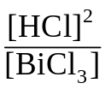
Persamaan reaksi yang tepat, berdasarkan tetapan kesetimbangan tersebut adalah
(A) 2HCl(aq) BiCl₃(aq) + H₂O(l)
(B) BiCl₃(aq) + H₂O(l) BiOCl(s) + 2HCl(aq)
(C) BiOCl(s) + 2HCl(aq) BiCl₃(aq) + H₂O(l)
(D) BiOCl(s) + HCl(aq) BiCl₃(aq) + H₂O(l)
(E) BiCl(aq) + H₂O(g) BiOCl(s) + HCl(aq)

23. Diketahui reaksi kesetimbangan:
2CO(g) + O₂(g) 2CO₂(g)
Dalam ruang 2 liter direaksikan 5 mol CO dan 5 mol O₂. Jika pada saat setimbang terdapat 4 mol gas CO₂, besarnya K_{c} adalah
(A) 0,09. (C) 9. (E) 90.
(B) 1,067. (D) 10,67.

24. Gas nitrogen dioksida merupakan gas yang beracun dan berwarna merah kecoklatan, dapat mengalami reaksi kesetimbangan menghasilkan gas dinitrogen tetraoksida yang tak berwarna sesuai reaksi berikut:
2NO₂(g) N₂O₄(g) ΔH = –50,22 kJ
Pernyataan berikut yang benar untuk perubahan warna gas adalah
(A) bertambah coklat jika suhu dinaikkan.
(B) memudar menjadi tak berwarna jika konsentrasi gas NO₂ diperkecil.
(C) bertambah coklat jika konsentrasi N₂O₄ diperkecil.
(D) memudar menjadi tak berwarna jika tekanan diperkecil.
(E) bertambah coklat jika volume diperkecil.

25. Sejumlah arus listrik yang sama dialirkan ke dalam dua sel elektrolisis yang berbeda sesuai gambar berikut.
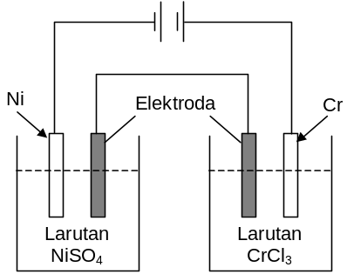
Jika dalam larutan NiSO₄ terendapkan 17,7 gram logam Ni (A_{r} = 59), pada larutan CrCl₃ akan diperoleh endapan Cr (A_{r} = 52) sebanyak
(A) 5,8 gram. (D) 25,9 gram.
(B) 10,4 gram. (E) 28,9 gram.
(C) 15,8 gram.

26. Berikut tabel data 5 jenis larutan larutan nonelektrolit tak dikenal.
Larutan | Mol zat terlarut | Volume larutan (mL)
I | 0,1 | 100
II | 0,2 | 300
III | 0,3 | 400
IV | 0,4 | 500
V | 0,5 | 1000
Larutan yang memiliki tekanan osmotik terbesar pada suhu 25°C adalah
(R = 0,082 L.atm/mol.K)
(A) I. (C) III. (E) V.
(B) II. (D) IV.

27. Berikut menggambarkan keadaan molekuler larutan dalam berbagai konsentrasi.
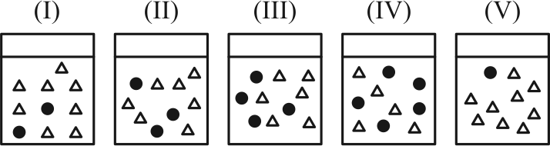
Keterangan:
= pelarut
= zat terlarut
Larutan yang memiliki tekanan uap jenuh paling besar adalah
(A) I. (C) III. (E) V.
(B) II. (D) IV.

28. Sebanyak 18 gram glukosa, C₆H₁₂O₆, (M_{r} = 180) dilarutkan ke dalam 500 gram air. Jika K_{f} = 1,8 titik beku larutan tersebut adalah
(A) – 0,18°C. (D) + 0,36°C.
(B) – 0,36°C. (E) – 0,72°C.
(C) + 0,18°C.

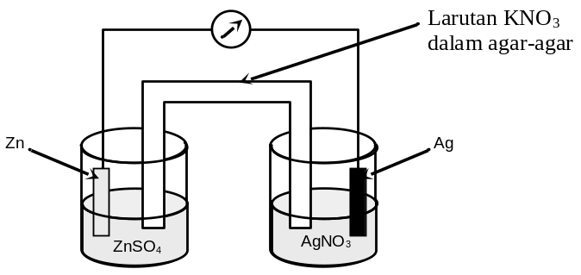29.

Diketahui harga potensial reduksi berikut:
Ag⁺ + e⁻ → Ag E° = 0,80 volt
Zn²⁺ + 2e⁻ → Zn E° = −0,76 volt
Berdasarkan gambar rangkaian sel volta, diagram sel yang paling tepat adalah
(A) Zn²⁺|Zn||Ag|Ag⁺ (D) Ag|Ag⁺||Zn|Zn²⁺
(B) Zn|Zn²⁺||Ag⁺|Ag (E) Ag|Ag⁺||Zn²⁺|Zn
(C) Zn²⁺|Ag⁺||Ag|Zn

30. Perhatikan struktur senyawa berikut!
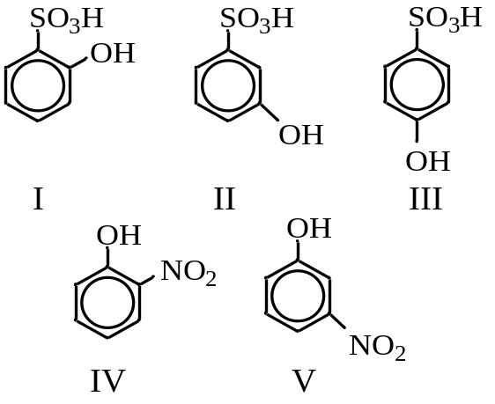
Senyawa asam orto-hidroksisulfonat dan meta-nitrofenol adalah
(A) I dan II. (D) II dan IV.
(B) I dan V. (E) III dan V.
(C) II dan III.

31. Berikut ini beberapa reaksi senyawa karbon:

(1) CH₃ – CH₃ + Cl₂ → CH₃ – CH₂Cl + HCl

(2) CH₃ – CH₂ – CH = CH₂ + HCl → CH₃ – CH₂ – CH – CH₃
|
Cl
Jenis reaksi yang terjadi pada persamaan kimia (1) dan (2) tersebut berturut-turut adalah
(A) adisi dan substitusi.
(B) adisi dan eliminasi.
(C) substitusi dan adisi.
(D) substitusi dan eliminasi.
(E) eliminasi dan substitusi.

32. Diantara senyawa berikut yang memiliki titik didih tertinggi adalah
(A) n-heksana.
(B) n-pentana.
(C) 2-metilheksana.
(D) 2,3-dimetilheptana.
(E) Isopropilpentana.

33. Asap kendaraan bermotor antara lain mengandung gas CO, CO₂, uap air, sisa hidrokarbon, dan partikel timah hitam. Bahan yang sangat berbahaya bagi kesehatan manusia adalah
(A) CO dan CO₂.
(B) CO dan uap air.
(C) CO₂ dan sisa hidrokarbon.
(D) CO dan partikel timah hitam.
(E) CO₂ dan partikel timah hitam.

34. Satuan polimer yang dapat terbentuk dari monomer : CH₂ = CHCl dan CH₂ = CH – CH = CH₂
adalah
(A) [–CH₂–CHCl–CH₂–CH=CH–CH₂–]n
(B) [–CH=CCl–CH₂–CH₂–CH₂–CH₂–]n
(C) [–CH₂–CHCl–CH=CH–CH₂–CH₂–]n
(D) [–CH₂–CH₂–CHCl–CH₂–CH₂–CH–CH₂–]n
(E) [–CH₂–CHCl–CH=CH–CH=CH–]n

35. Suatu senyawa X mempunyai rumus umum C_{n}H_{2n+2}O. Senyawa X jika dipanaskan dengan asam cuka dan sedikit asam sulfat pekat akan menghasilkan zat yang berbau harum. Gugus fungsi senyawa X tersebut adalah
(A) — O — (D) — OH

(B) 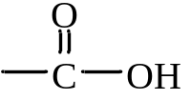 (E) 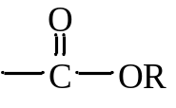

(C) 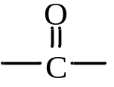

36. Beberapa kegunaan zat makanan di dalam tubuh kita, yaitu:
(1) sebagai zat pemercepat aktivitas seluler;
(2) pengganti jaringan tubuh yang rusak;
(3) sumber energi utama dalam tubuh; dan
(4) mengatur suhu tubuh.

Kegunaan protein dalam tubuh kita terdapat pada nomor
(A) 1 dan 2. (D) 2 dan 4.
(B) 1 dan 4. (E) 3 dan 4.
(C) 2 dan 3.

37. Diketahui persamaan reaksi redoks:
aC₂O₄^{2–} + Cr₂O₇^{2–} + bH⁺ → cCO₂ + dCr³⁺ + H₂O
Setelah reaksi disetarakan, harga a, b dan d yang paling tepat adalah
(A) 3, 1, dan 2. (D) 3, 14, dan 2.
(B) 3, 1, dan 6. (E) 3, 14, dan 7.
(C) 3, 1, dan 7.

38. Iodium (I₂) dapat dibuat melalui reaksi:
MnO₂ + 2NaI + 2H₂SO₄ → MnSO₄ + NaSO₄ + 2H₂O + I₂
Nama salah satu senyawa pereaksi yang paling tepat dari persamaan reaksi tersebut adalah
(A) mangan(IV) oksida.
(B) mangan oksida.
(C) mangan(II) sulfat.
(D) natrium sulfat.
(E) natrium iodat.

39. Data yang diperoleh pada percobaan reaksi antara N dan O membentuk N₂O sebagai berikut:
Massa N  (g) | Massa O  (g) | Massa N₂O (g)
8  14  29  56 | 4  10  16  32 | 11  22  44  88
Berdasarkan data tersebut perbandingan massa N dengan O dalam nitrogen oksida yang terbentuk adalah
(A) 2 : 1. (C) 4 : 3. (E) 5 : 2.
(B) 7 : 4. (D) 8 : 3.

40. Diketahui reaksi: HCO₃– + NH₃ = CO₃^{2–} + NH₄⁺
Spesi yang keduanya bersifat asam menurut Bronsted-Lowry adalah
(A) HCO₃–.
(B) NH₃ dan CO₃^{2–}.
(C) CO₃^{2–} dan HCO₃–.
(D) NH₃ dan NH₄⁺.
(E) HCO₃– dan NH₄⁺.

